LAPORAN TUGAS SISTEM OPERASI

“Disusun dalam rangka memenuhi salah satu tugas pada

mata kuliah sistem operasi”

Dosen pengampu :

Dr.Ferry Astika Saputra,ST,M.Sc

Disusun oleh :

Yudhis Tira Ramadhani

PROGRAM STUDI D3 TEKNIK INFORMATIKA

POLITEKNIK ELEKTRONIKA NEGERI SURABAYA

TUGAS 3

Soal :

1.buatlah presentasi langkah demi langkah tentang siklus cpu (fetch decode execute) untuk mengeksekusi sebuah program jelaskan juga peran bahasa pemrograman dan compailer begitu juga dengan peran dari sistem operasi gunakan refrensi : video refrensi 1 dan video refrensi 2

2. baca dan pahami rangkuman materi os materi intro to os -01

3. jalankan vm debian Anda lalu lakukan clone <https://github.com/ferryastika/flops-iops>. Compile dan eksekusi sesuai petunjuk sesuaikan jumlah thread dengan jumlah cpu yang ada di vm debianmu  Catat hasilnya dan jelaskan arti dari hasil ekskusi. Lakukan sebanyak 5 kali. Bandingkan hasilnya anatar temanmu. Buat Plot perbandinnga hasil untuk masing-masing PC di tiap kelompokmu. Analisa hasil percobaan tadi dan beri kesimpulan tentang IOPS dan FLOPS.

4. apabila debian vm mu masih belum terdapat packeage gcc make dan git lakukan instalasi dan catat setiap langkahnya

Jawab :

1.

Keterangan : git clone melakukan clone ke github https://github.com/ferryastika/flops-iops

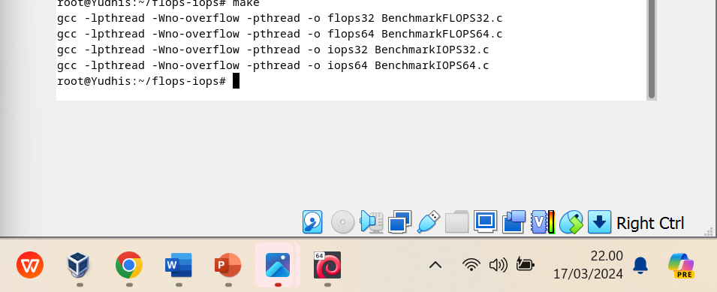

Keterangan : $make

Keterangan : $make clean

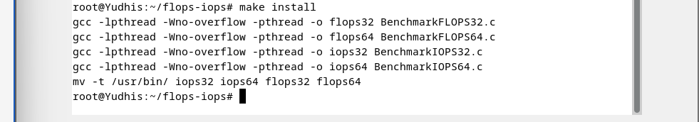

Keterangan : $ make install

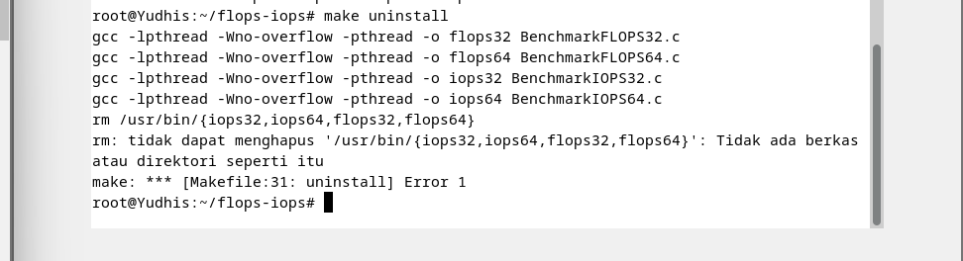

Keterangan : make uninstall

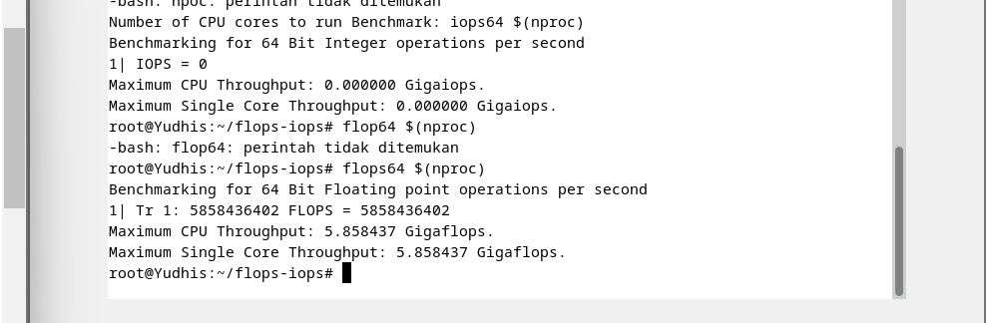

Keterangan : percobaan 1

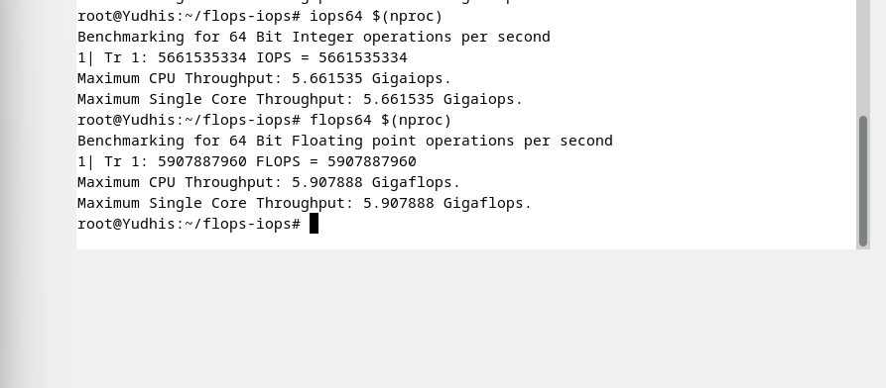

Keterangan : percobaan 2

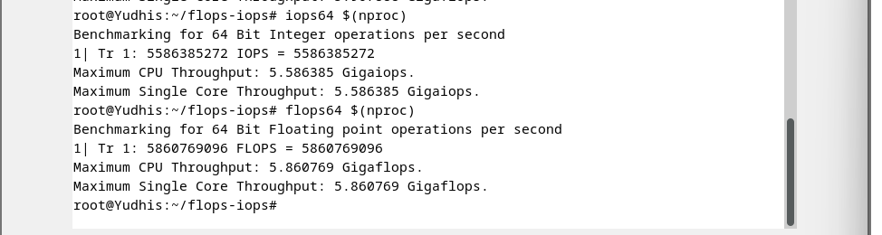

Keterangan : percobaan ke 3

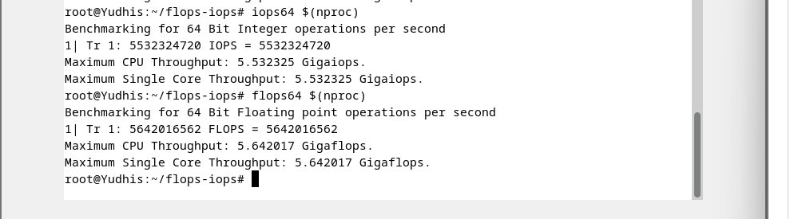

Keterangan : percobaan ke 4

Percobaan ke 5

Kesimpulan : iops adalah input / output perdetik yang merupakan angka penting dari kemampuan dari masing masing ssd

Flops merupakan satuan jumlah perhitungan yang dapat dilakukan oleh sebuah perangkat komputer

Keterangan : digunakan untuk menginstal menginstal kompailer

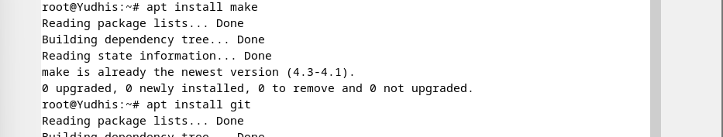

Keterangan : apt install make digunakan untuk kompilasi program dari kode sumber

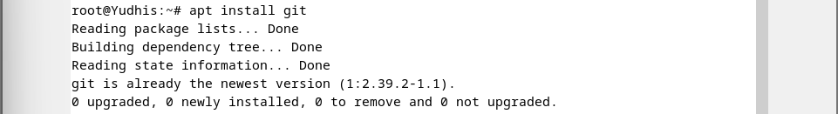

Keterangan : setelah instalasi selesai Anda akan memiliki git yang siap digunakan untuk mengelola repositori kode sumber

